Manual

1. Till att börja med måste du kunna komma åt Admin sidan för att kunna ändra saker.

<http://gladrags.se/GR/admin/admin_1/index.php>

denna webbplats är Exclusivé för dig och skall endast användas när du ska ändra saker eller ta bort saker.

När du har anslutit till sidan så kommer det se ut så här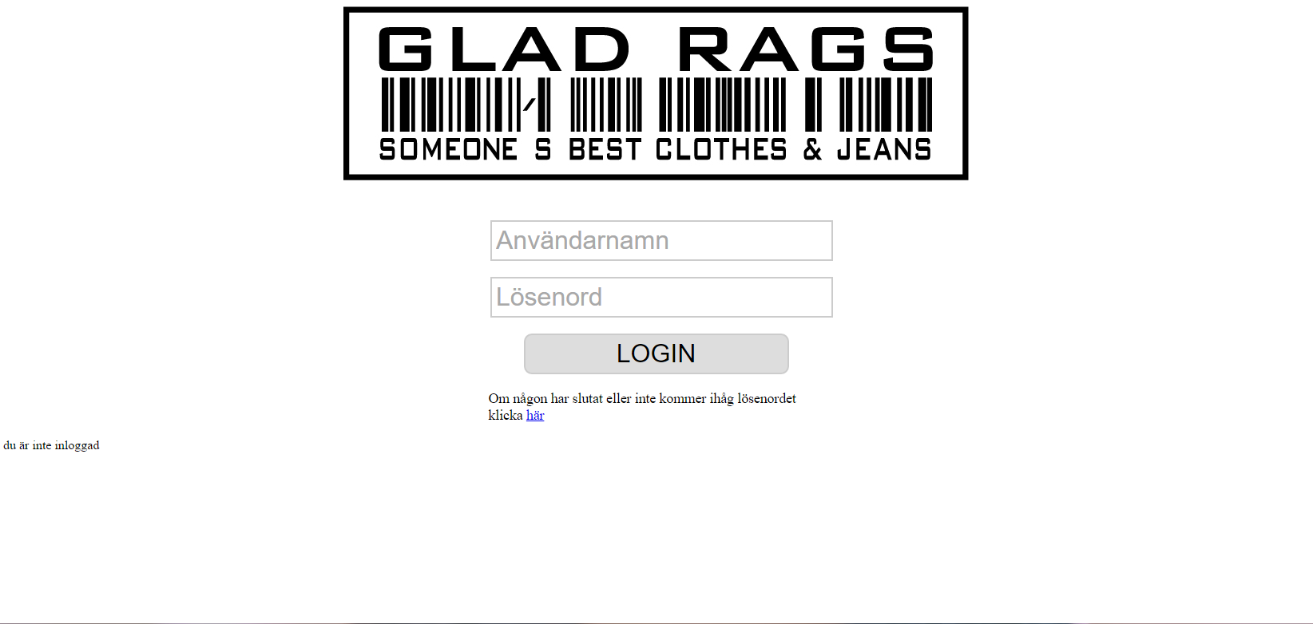

Du skriver in ditt användarnamn och lösen där.

Användarnamn : Admin

Lösenord : Admin123

Är det så att du har glömt eller att någon har slutat kan du byta lösenordet genom att klicka på ”här” texten.

2.